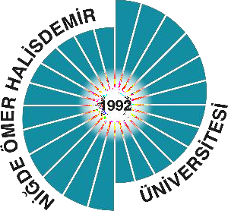
Güzel Sanatlar Fakültesi

Ölçme ve Değerlendirme
Kalite Komisyonu
Resim Bölümü
2024 Yılı Memnuniyet Anketi Değerlendirme Raporu

MEZUN ÖĞRENCİ ANKETİ

2024
1

MEZUN MEMNUNİYET ANKETİ DEĞERLENDİRME RAPORU
Bu değerlendirme raporunda 2024 Haziran ayı itibariyle Niğde Ömer Halisdemir Üniversitesi Güzel Sanatlar Fakültesi Resim Bölümünden mezun olan paydaşlarımıza uygulanan mezun memnuniyet anketi bulguları ve sonuçları yer almaktadır.
Katılımcılar: Mezuniyet anketine 5 kadın ve 1 erkek olmak üzere toplamda 6 kişi katılmıştır.

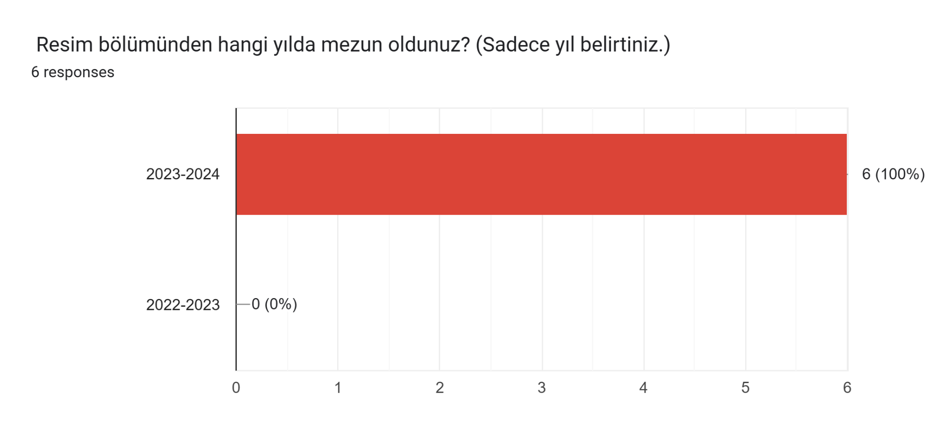
Şekil 1: Resim bölümünden hangi yılda mezun oldunuz?

Şekil 1’de öğrenci memnuniyet anketini cevaplayan öğrencilerin hepsinin 2023-2024 yılında mezun olduğu görülmektedir.
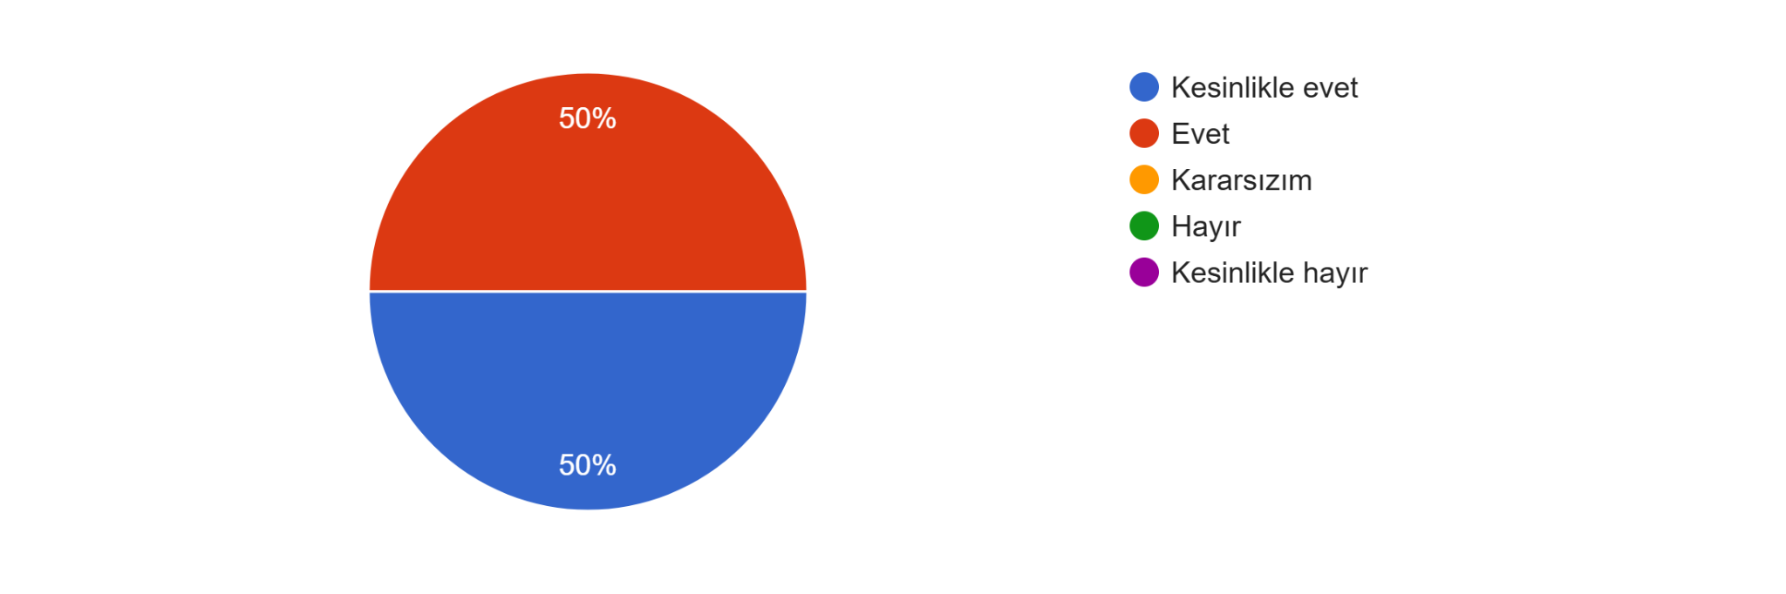
Şekil 2: Olaylara farklı açılardan bakma becerimi geliştirdi.

Şekil 2’de öğrenci memnuniyet anketini cevaplayan öğrencilerin “Olaylara farklı açılardan bakma becerimi geliştirdi” sorusu incelendiğinde; Öğrencilerin %50’si kesinlikle evet diğer %50’lisi ise evet yanıtını vermiştir.

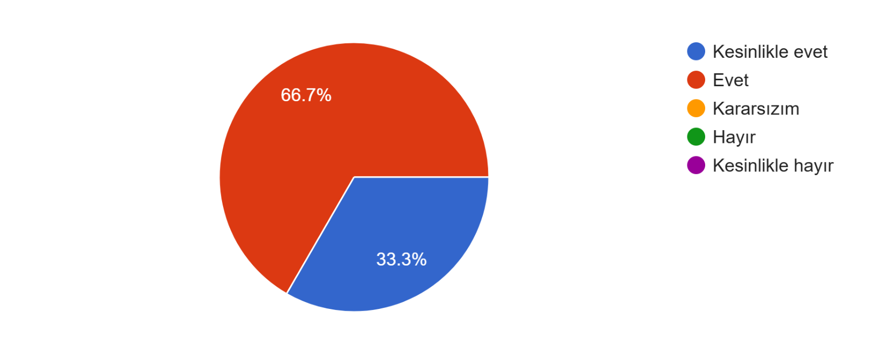
Şekil 3: Sorumluluk alma becerisini geliştirdi.
Şekil 3’de öğrenci memnuniyet anketini cevaplayan öğrencilerin “Sorumluluk alma becerisini geliştirdi.” sorusu incelendiğinde; Öğrencilerin %66.7’si evet diğer %33.3’ü ise kesinlikle evet yanıtını vermiştir.

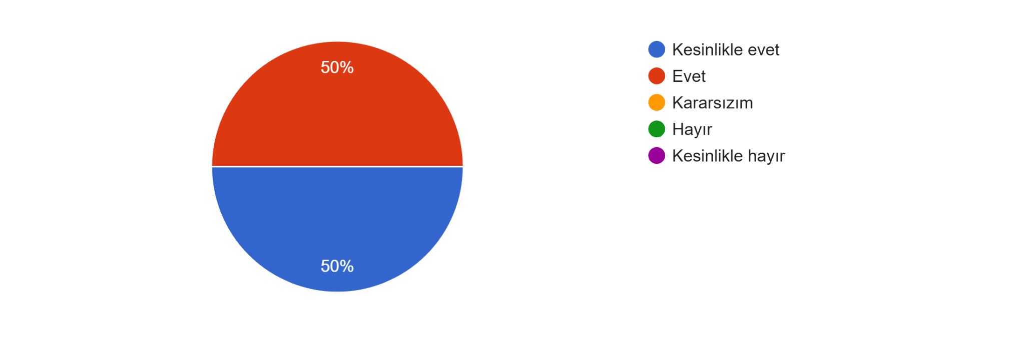
Şekil 4: Hayata ilişkin yeni bakış açısı kazandırdı.
Şekil 4’de öğrenci memnuniyet anketini cevaplayan öğrencilerin “Hayata ilişkin yeni bakış açısı kazandırdı” sorusu incelendiğinde; Öğrencilerin %50’si kesinlikle evet diğer %50’lisi ise evet yanıtını vermiştir.

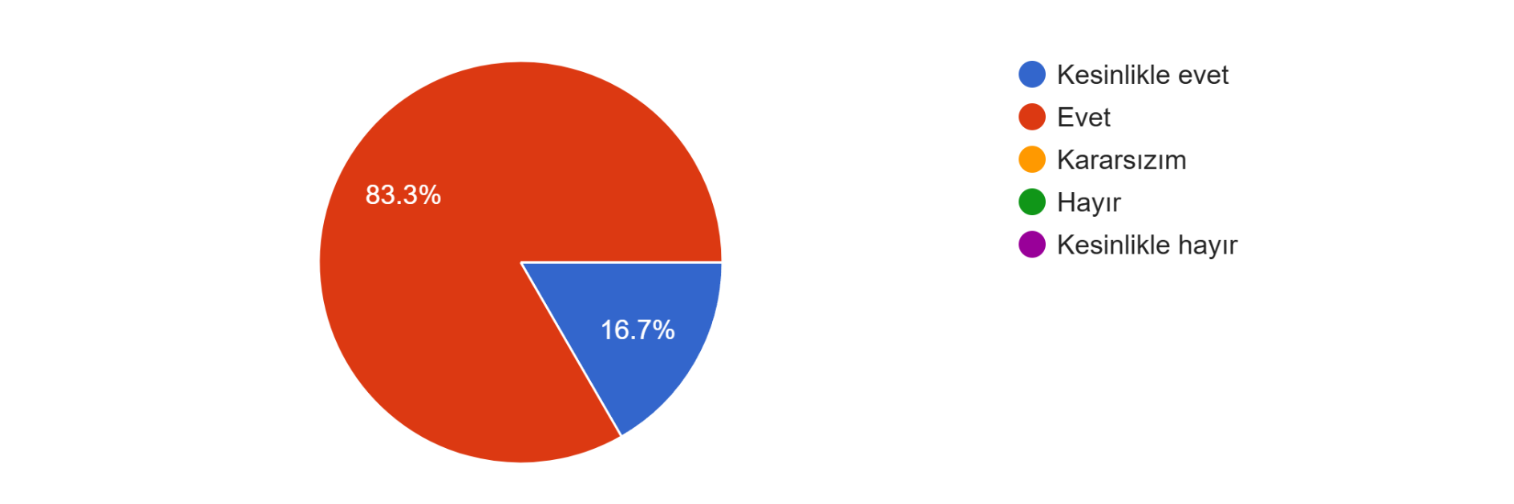
Şekil 5: İletişim kurma becerimi geliştirdi.

Şekil 5’de öğrenci memnuniyet anketini cevaplayan öğrencilerin “İletişim kurma becerimi geliştirdi.” sorusu incelendiğinde; Öğrencilerin %83.3’ü evet diğer %16.7’si ise kesinlikle evet yanıtını vermiştir.

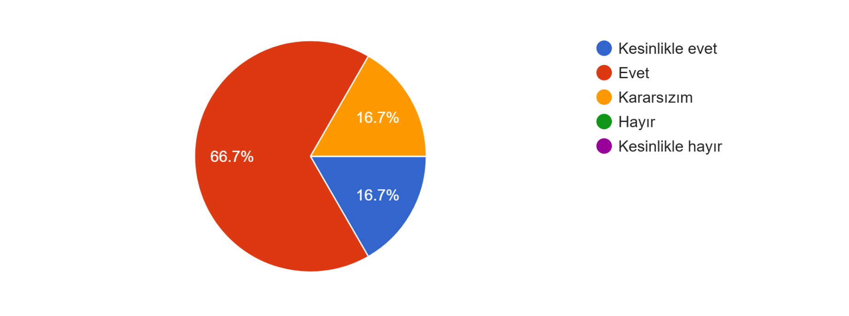
Şekil 6: Özgüven duygumu geliştirdi.

Şekil 6’da öğrenci memnuniyet anketini cevaplayan öğrencilerin “Özgüven duygumu geliştirdi.” sorusu incelendiğinde; Öğrencilerin %66.7’si evet; %16.7’si kesinlikle evet; %16.7’si ise kararsızım yanıtını vermiştir.

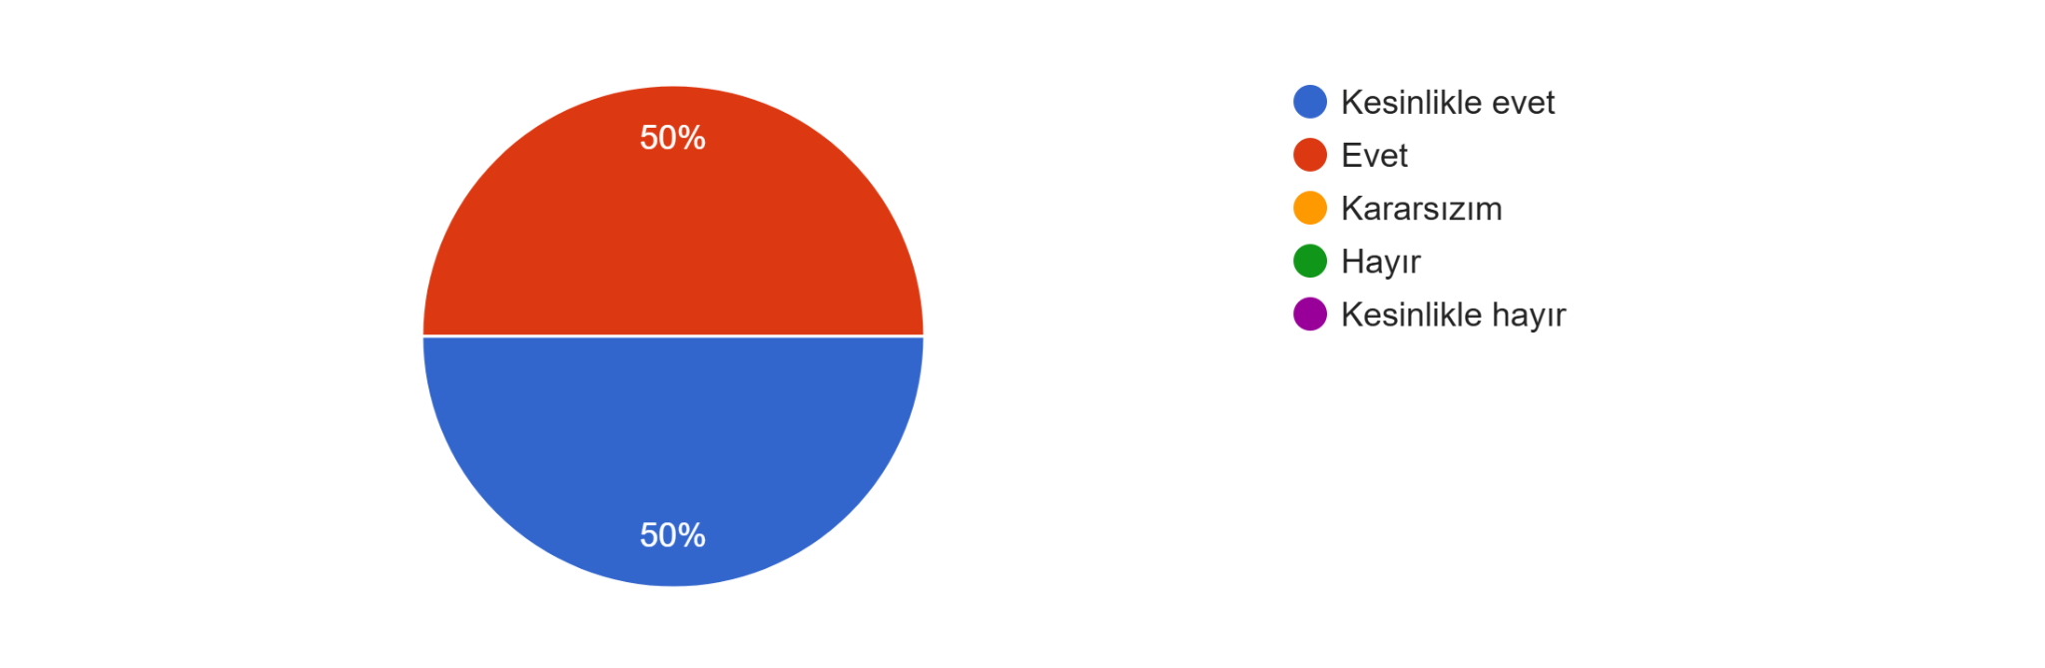
Şekil 7: Öğrencisi olmayı çevremdekilere öneririm.
Şekil 7’de öğrenci memnuniyet anketini cevaplayan öğrencilerin “Öğrencisi olmayı çevremdekilere öneririm.” sorusu incelendiğinde; Öğrencilerin %50’si kesinlikle evet diğer %50’lisi ise evet yanıtını vermiştir.

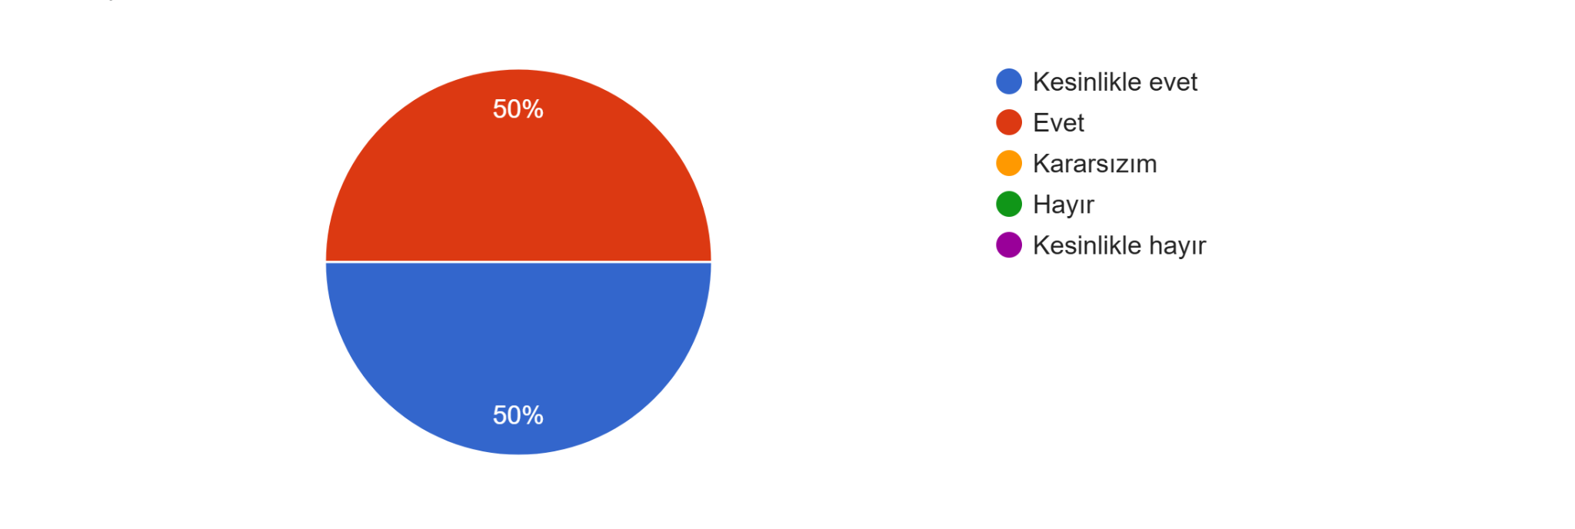
Şekil 8: Yaşam boyu öğrenme becerimi geliştirildi.
Şekil 8’de öğrenci memnuniyet anketini cevaplayan öğrencilerin “Yaşam boyu öğrenme becerimi geliştirildi.” sorusu incelendiğinde; Öğrencilerin %50’si kesinlikle evet diğer %50’lisi ise evet yanıtını vermiştir.

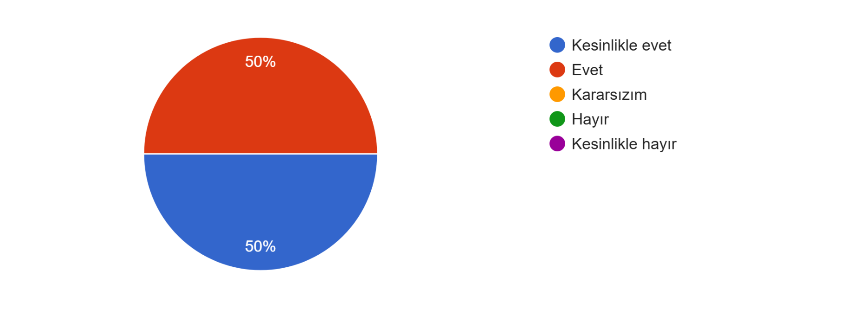
Şekil 9: Yeni yeteneklere erişme becerimi geliştirildi.
Şekil 9’da öğrenci memnuniyet anketini cevaplayan öğrencilerin “Yeni yeteneklere erişme becerimi geliştirildi.” sorusu incelendiğinde; Öğrencilerin %50’si kesinlikle evet diğer %50’lisi ise evet yanıtını vermiştir.

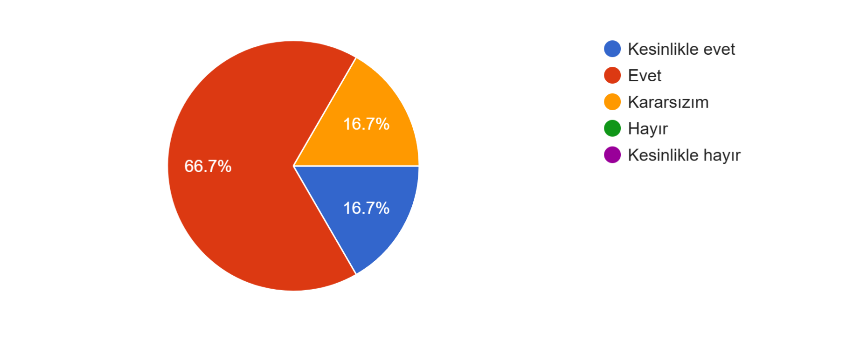
Şekil 10: Alanımla ilgili mesleğe hazırladı.
Şekil 6’da öğrenci memnuniyet anketini cevaplayan öğrencilerin “Alanımla ilgili mesleğe hazırladı.” sorusu incelendiğinde; Öğrencilerin %66.7’si evet; %16.7’si kesinlikle evet; %16.7’si ise kararsızım yanıtını vermiştir.

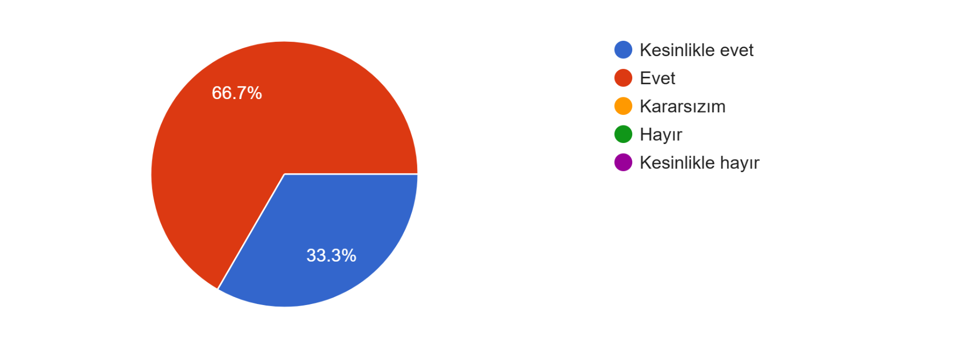
Şekil 11: Bilgiyi kullanabilme yeteneğimi geliştirdi.
Şekil 11’de öğrenci memnuniyet anketini cevaplayan öğrencilerin “Bilgiyi kullanabilme yeteneğimi geliştirdi.” sorusu incelendiğinde; Öğrencilerin %66.7’si evet diğer %33.3’ü ise kesinlikle evet yanıtını vermiştir.

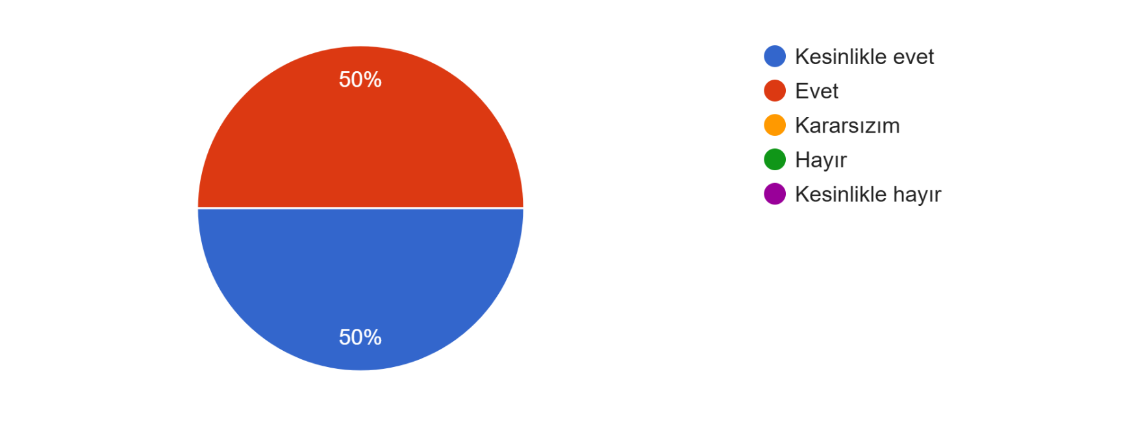
Şekil 12: Ders veren öğretim elemanlarının nitelikleri yeterlidir.
Şekil 12 ’de öğrenci memnuniyet anketini cevaplayan öğrencilerin “Ders veren öğretim elemanlarının nitelikleri yeterlidir.” sorusu incelendiğinde; Öğrencilerin %50’si kesinlikle evet diğer %50’lisi ise evet yanıtını vermiştir.

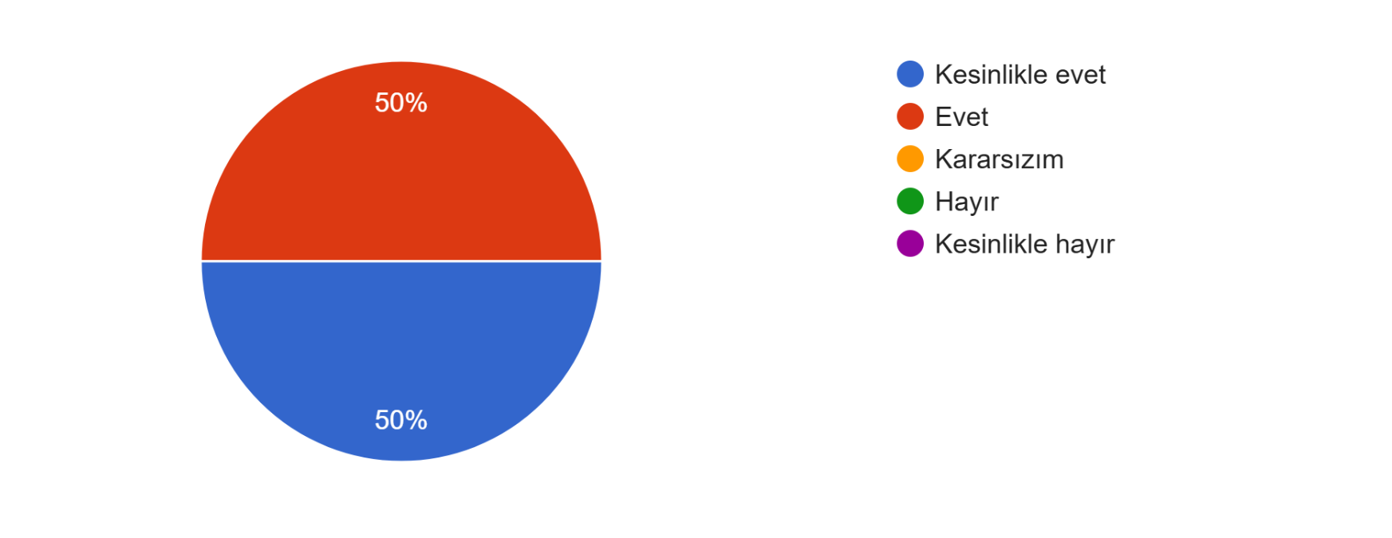
Şekil 13: Öğretim elemanlarının öğrencilerle iletişimi yeterlidir.
Şekil 13’de öğrenci memnuniyet anketini cevaplayan öğrencilerin “Öğretim elemanlarının öğrencilerle iletişimi yeterlidir.” sorusu incelendiğinde; Öğrencilerin %50’si kesinlikle evet diğer %50’lisi ise evet yanıtını vermiştir.

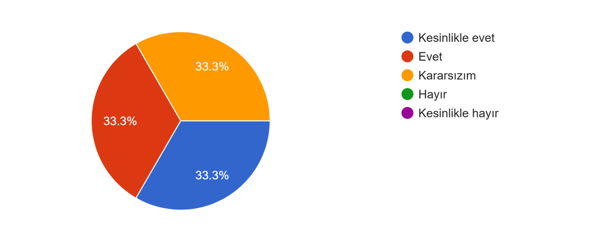
Şekil 14: Ders veren öğretim elemanlarının sayısı yeterlidir.
Şekil 14’de öğrenci memnuniyet anketini cevaplayan öğrencilerin “Ders veren öğretim elemanlarının sayısı yeterlidir.” sorusu incelendiğinde; Öğrencilerin %33.3’si evet; %33.3’si kesinlikle evet; %33.3’si ise kararsızım yanıtını vermiştir.

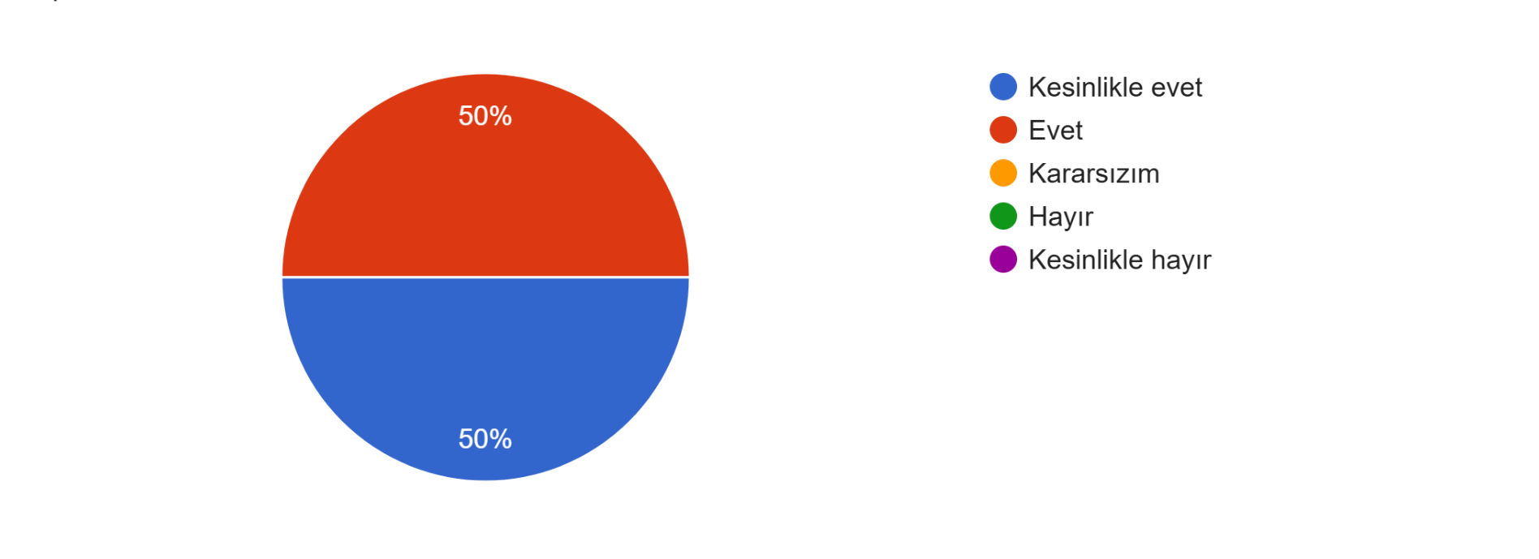
Şekil 15: İhtiyaç duyulduğunda yöneticilere erişme olanağı yeterlidir.
Şekil 15’de öğrenci memnuniyet anketini cevaplayan öğrencilerin “İhtiyaç duyulduğunda yöneticilere erişme olanağı yeterlidir.” sorusu incelendiğinde; Öğrencilerin %50’si kesinlikle evet diğer %50’lisi ise evet yanıtını vermiştir.

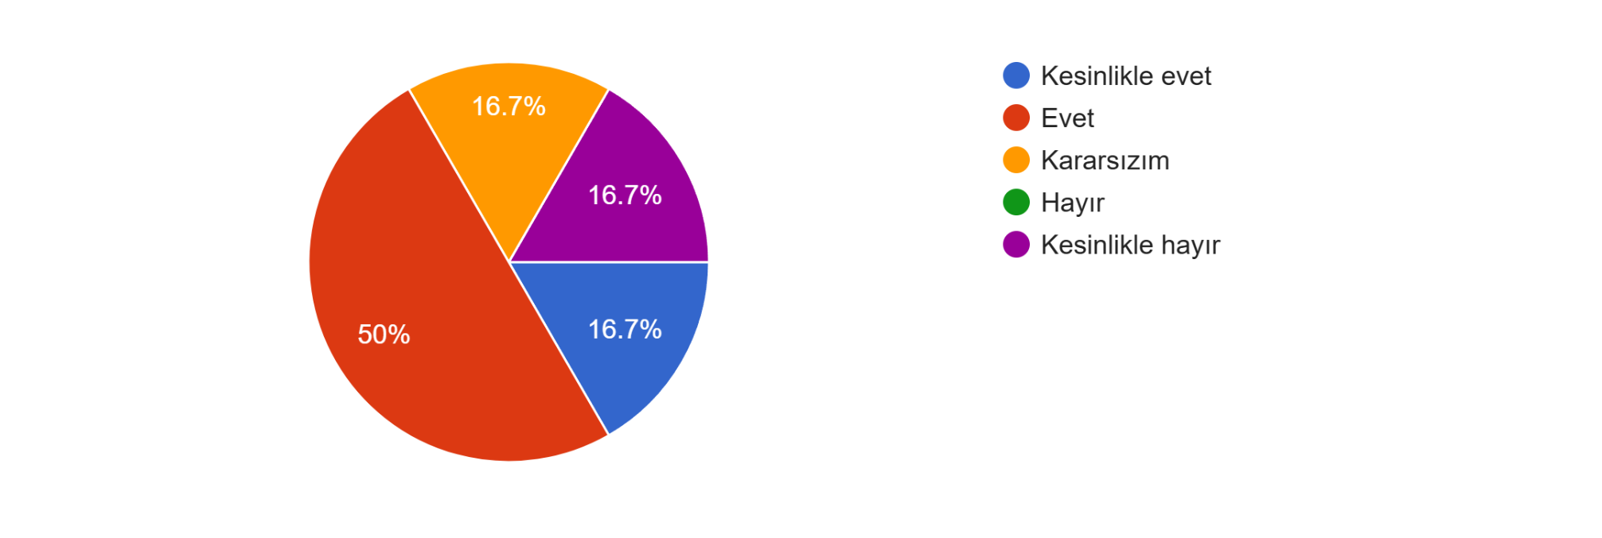
Şekil 16: Bölümde/Programda okutulan derslerin sayısı yeterlidir.
Şekil 16’dea öğrenci memnuniyet anketini cevaplayan öğrencilerin “ Bölümde/Programda okutulan derslerin sayısı yeterlidir.” sorusu incelendiğinde; Öğrencilerin %16.7’si kesinlikle hayır; %16.7’si kesinlikle evet; %16.7’si kararsızım; %50’si ise evet yanıtını vermiştir.

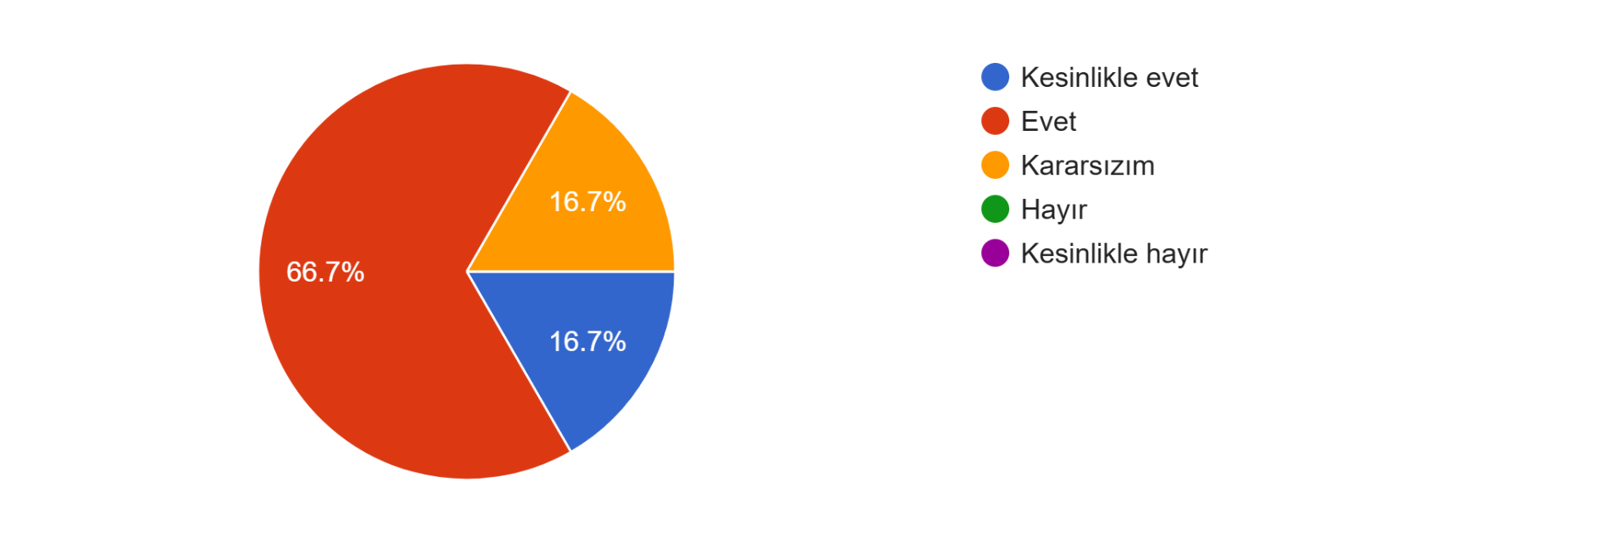
Şekil 17: Ekip halinde çalışma becerimi geliştirdi.
Şekil 17’de öğrenci memnuniyet anketini cevaplayan öğrencilerin “Ekip halinde çalışma becerimi geliştirdi.” sorusu incelendiğinde; Öğrencilerin %16.7’si kesinlikle evet; %16.7’si kararsızım; %66.7’si ise evet yanıtını vermiştir.

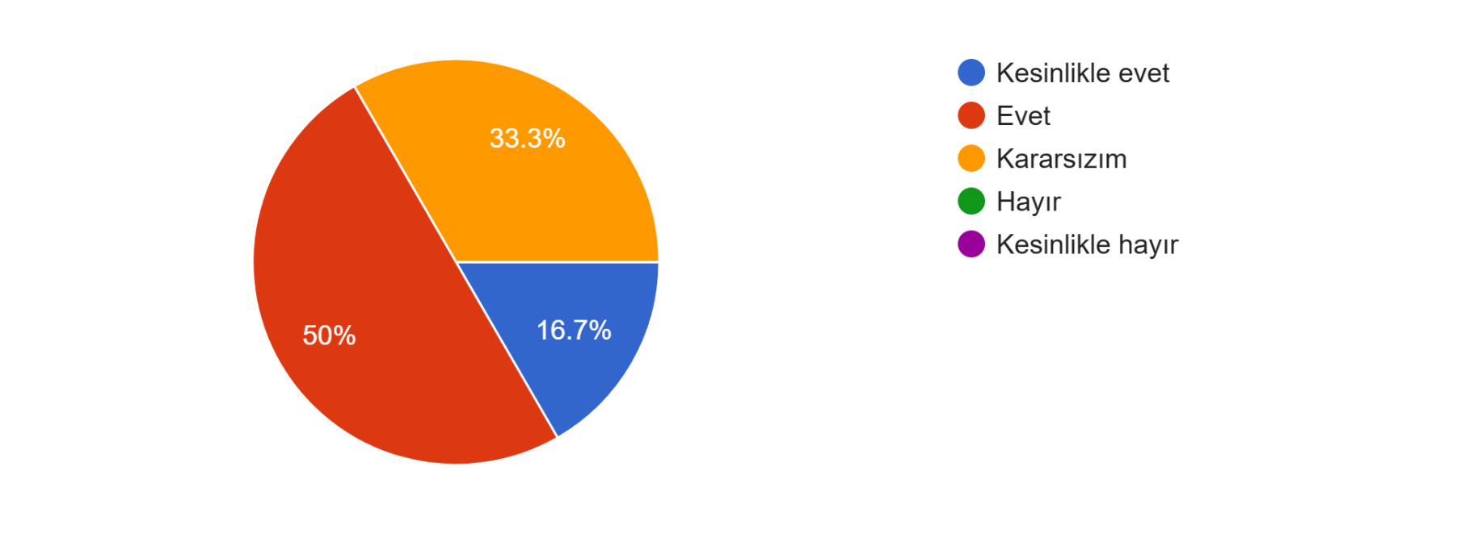
Şekil 18: Yerleşke içi ulaşım hizmetleri yeterlidir.
Şekil 18’de öğrenci memnuniyet anketini cevaplayan öğrencilerin “Yerleşke içi ulaşım hizmetleri yeterlidir.” sorusu incelendiğinde; Öğrencilerin %16.7’si kesinlikle evet; %33.3’ü kararsızım; %50’si ise evet yanıtını vermiştir.

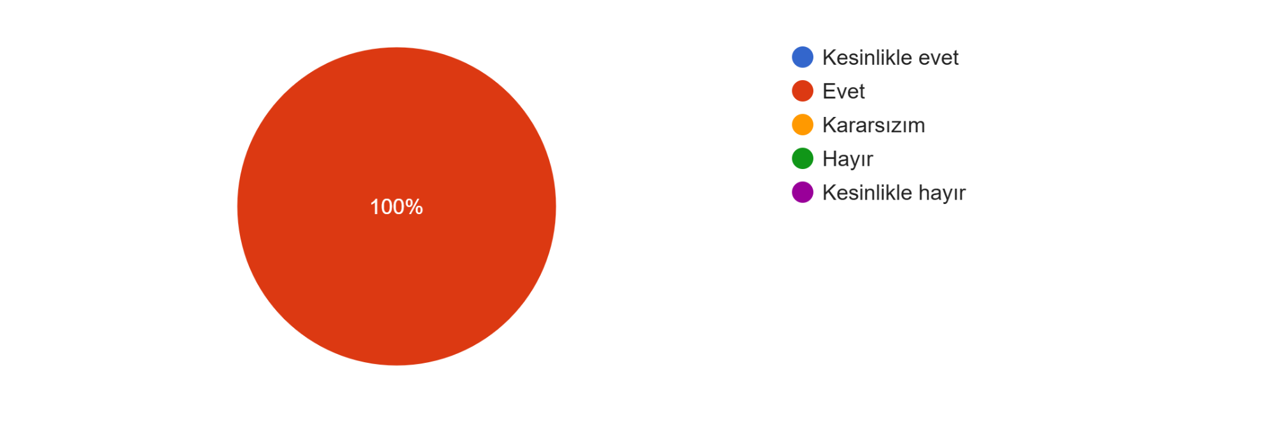
Şekil 19: Öğrenimim süresince beklentim karşılanmıştır.
Şekil 19’da öğrenci memnuniyet anketini cevaplayan öğrencilerin “Öğrenimim süresince beklentim karşılanmıştır.” sorusu incelendiğinde; Öğrencilerin %100’ü evet yanıtını vermiştir.

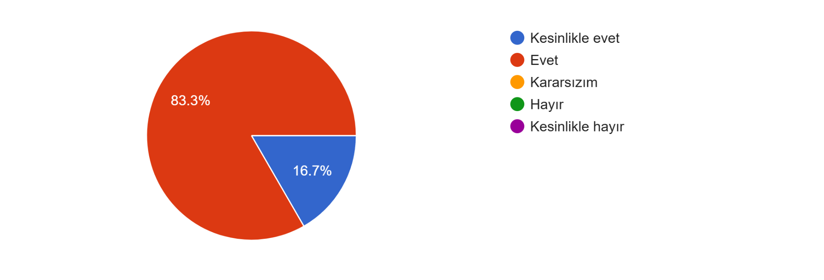
Şekil 20: Teknoloji kullanım becerimi geliştirdi.
Şekil 20’de öğrenci memnuniyet anketini cevaplayan öğrencilerin “Teknoloji kullanım becerimi geliştirdi.” sorusu incelendiğinde; Öğrencilerin %83.3’ü evet, diğer %16.7’si ise kesinlikle evet yanıtını vermiştir.

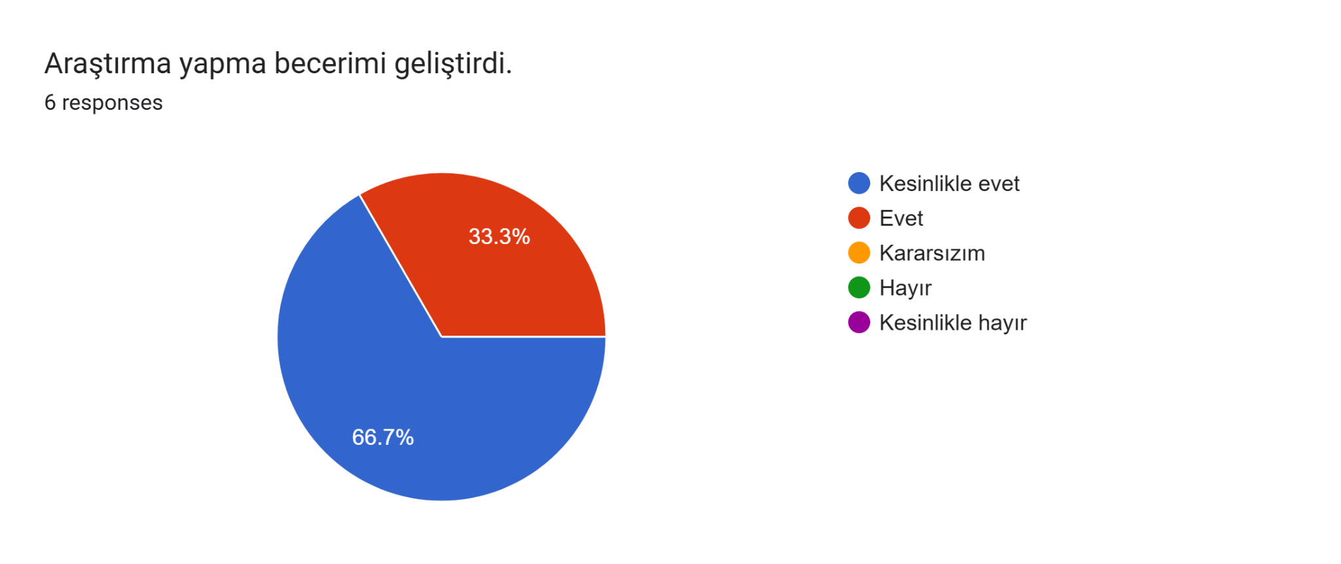
Şekil 21: Araştırma yapma becerimi geliştirdi.
Şekil 21’de öğrenci memnuniyet anketini cevaplayan öğrencilerin “Araştırma yapma becerimi geliştirdi.” sorusu incelendiğinde; Öğrencilerin %66.7’si kesinlikle evet, diğer %33.3’si ise evet yanıtını vermiştir.

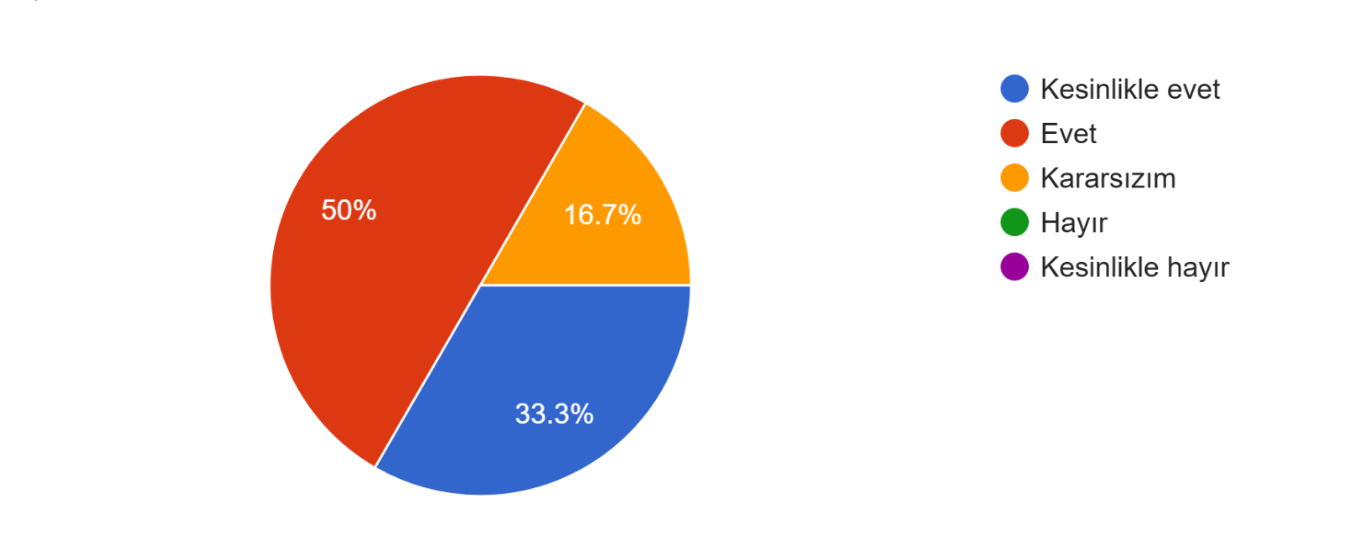
Şekil 22: Kütüphane hizmetleri yeterlidir.
Şekil 22’de öğrenci memnuniyet anketini cevaplayan öğrencilerin “ Kütüphane hizmetleri yeterlidir.” sorusu incelendiğinde; Öğrencilerin %50’si evet; %16.7’si kararsızım; %33.3’ü ise kesinlikle evet yanıtını vermiştir.

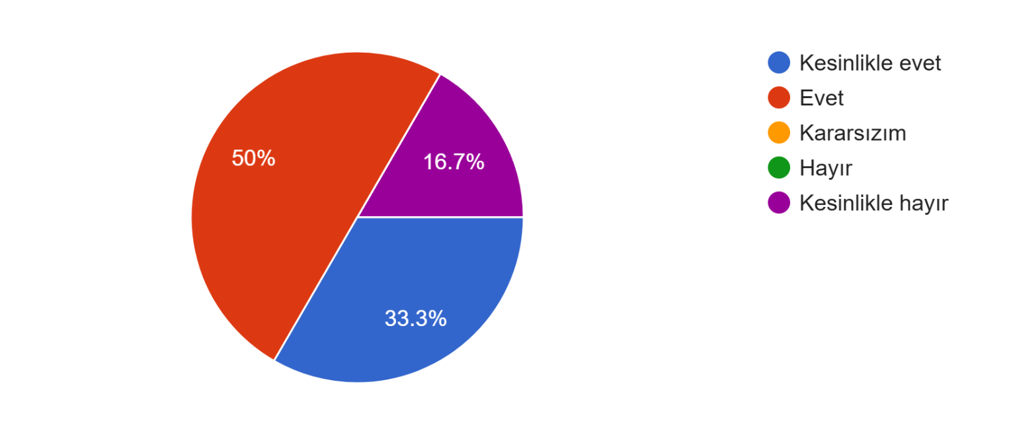
Şekil 23: Bölümde/Programda okutulan derslerin içeriği yeterlidir.

Şekil 23’te öğrenci memnuniyet anketini cevaplayan öğrencilerin “ Bölümde/Programda okutulan derslerin içeriği yeterlidir.” sorusu incelendiğinde; Öğrencilerin %50’si evet; %16.7’si kesinlikle hayır; %33.3’ü ise kesinlikle evet yanıtını vermiştir.

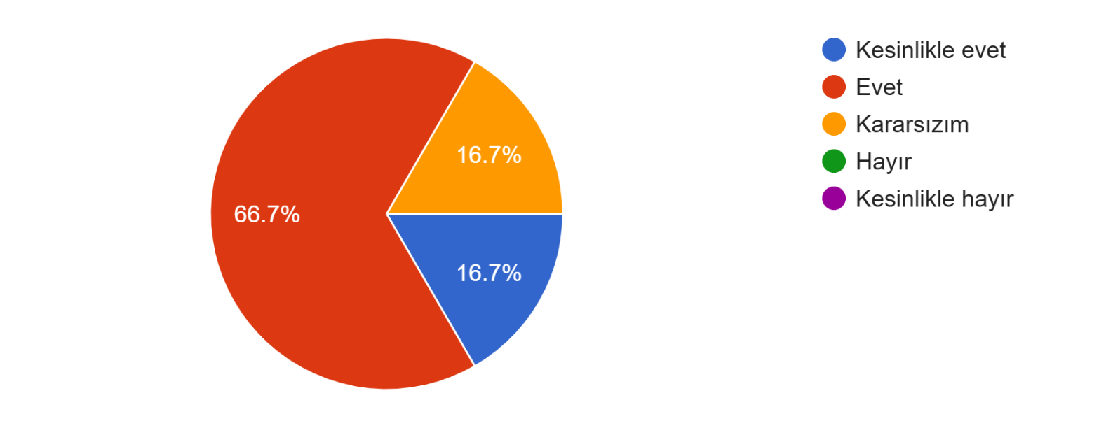
Şekil 24: Memurların (Öğrenci işleri, güvenlik vb.) verdiği hizmet yeterlidir.
Şekil 24’te öğrenci memnuniyet anketini cevaplayan öğrencilerin “Memurların (Öğrenci işleri, güvenlik vb.) verdiği hizmet yeterlidir.” sorusu incelendiğinde; Öğrencilerin %66.7’si evet; %16.7’si kararsızım; %16.7’si ise kesinlikle evet yanıtını vermiştir.

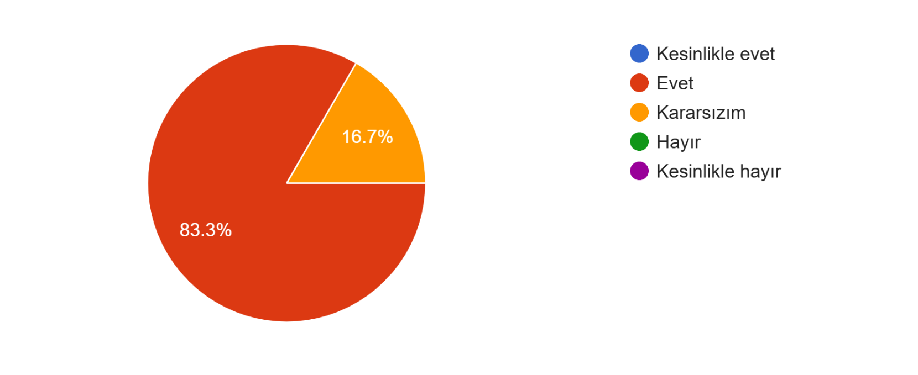
Şekil 25: Yemek hizmetleri yeterlidir.
Şekil 25’te öğrenci memnuniyet anketini cevaplayan öğrencilerin “Yemek hizmetleri yeterlidir.” sorusu incelendiğinde; Öğrencilerin %83.3’ü evet; %16.7’si ise kararsızım; yanıtını vermiştir.

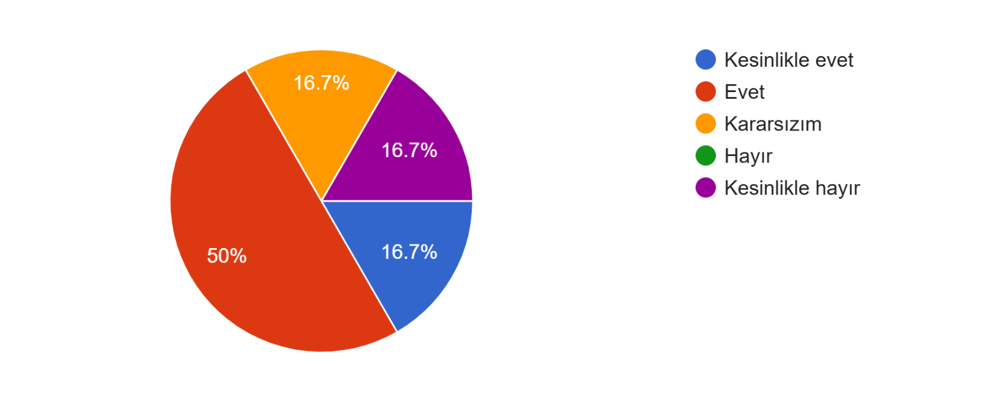
Şekil 26: Dersliklerin alt yapısı ve donanımı yeterlidir.

Şekil 26’da öğrenci memnuniyet anketini cevaplayan öğrencilerin “ Dersliklerin alt yapısı ve donanımı yeterlidir.” sorusu incelendiğinde; Öğrencilerin %50’si evet; %16.7’si kararsızım; %16.7’si kesinlikle hayır; %16.7’si ise kesinlikle evet yanıtını vermiştir.
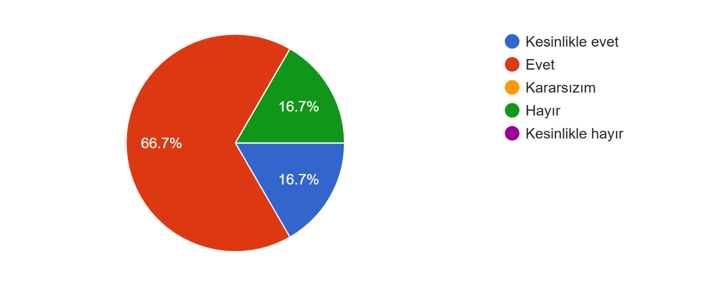
Şekil 27: Eğitim amaçlı konferans vb. etkinlikler yeterlidir.
Şekil 27’de öğrenci memnuniyet anketini cevaplayan öğrencilerin “Eğitim amaçlı konferans vb. etkinlikler yeterlidir.” sorusu incelendiğinde; Öğrencilerin %66.7’si evet; %16.7’si hayır; %16.7’si ise kesinlikle evet yanıtını vermiştir.

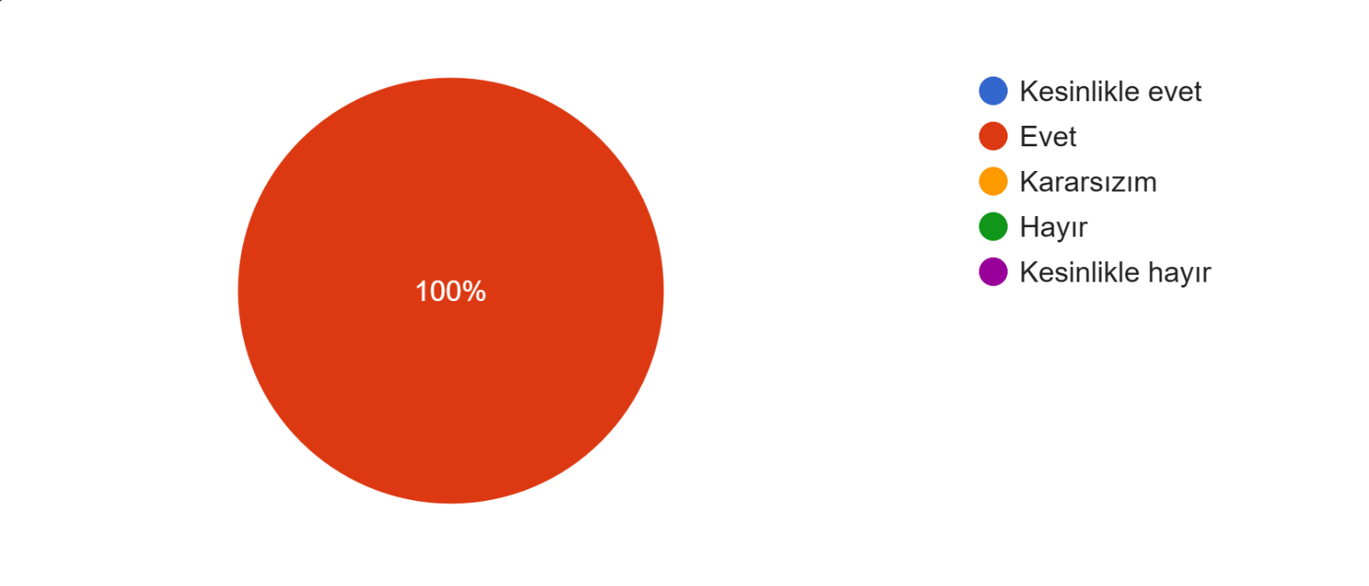
Şekil 28: İnternet altyapısı yeterlidir.
Şekil 28’de öğrenci memnuniyet anketini cevaplayan öğrencilerin “İnternet altyapısı yeterlidir.” sorusu incelendiğinde; Öğrencilerin %100’ü evet yanıtını vermiştir.

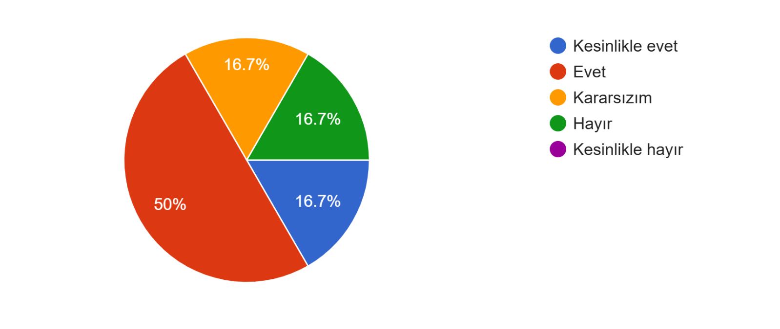
Şekil 29: Sportif etkinlikler için ayrılan alanlar yeterlidir.
Şekil 29’da öğrenci memnuniyet anketini cevaplayan öğrencilerin “Sportif etkinlikler için ayrılan alanlar yeterlidir.” sorusu incelendiğinde; Öğrencilerin %50’si evet; %16.7’si kararsızım; %16.7’si hayır; %16.7’si ise kesinlikle evet yanıtını vermiştir.

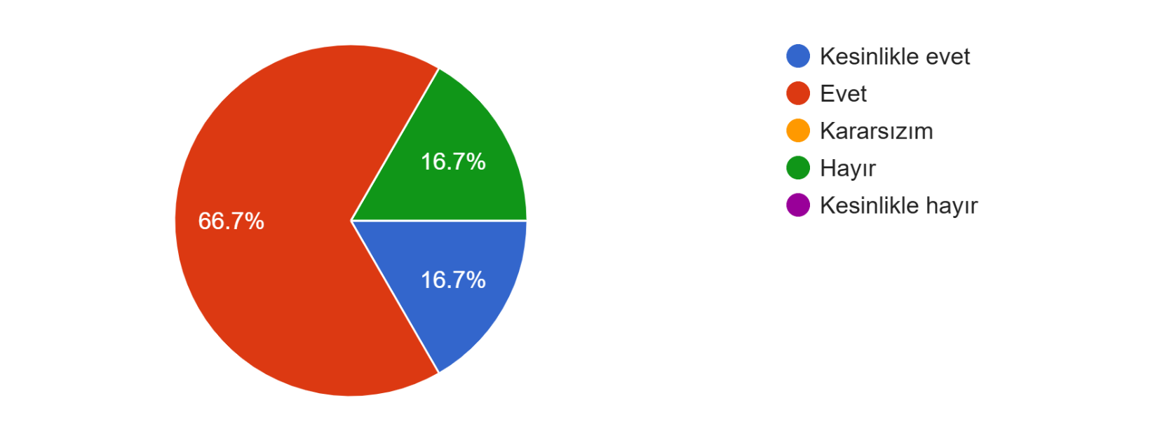
Şekil 30: Ders dışı faaliyetler için ayrılan alanlar yeterlidir.
Şekil 30’da öğrenci memnuniyet anketini cevaplayan öğrencilerin “ Ders dışı faaliyetler için ayrılan alanlar yeterlidir.” sorusu incelendiğinde; Öğrencilerin %66.7’si evet; %16.7’si kesinlikle evet ; %16.7’si hayır yanıtını vermiştir.
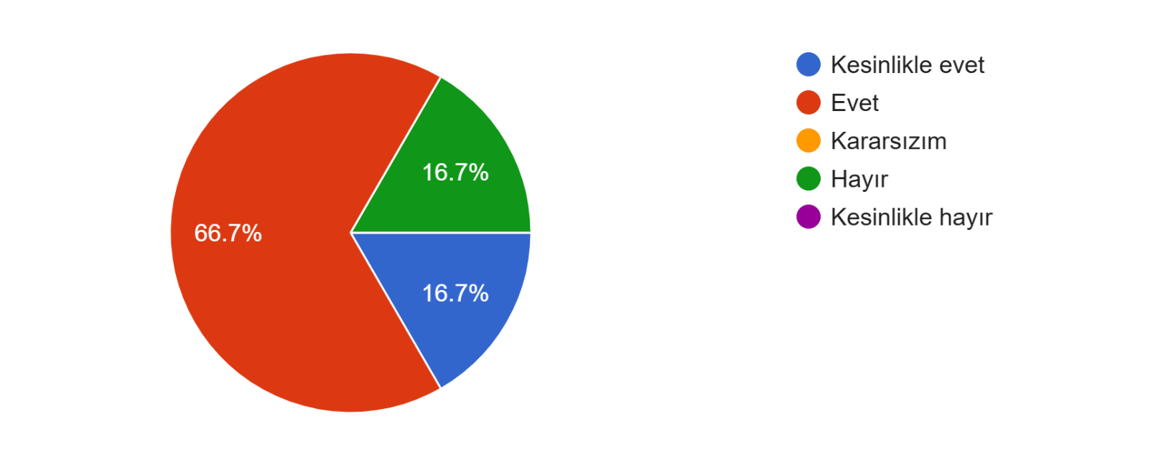
Şekil 31: Sosyo-kültürel etkinlikler yeterlidir.

Şekil 31’de öğrenci memnuniyet anketini cevaplayan öğrencilerin “ Sosyo-kültürel etkinlikler yeterlidir.” sorusu incelendiğinde; Öğrencilerin %66.7’si evet; %16.7’si kesinlikle evet ; %16.7’si hayır yanıtını vermiştir.

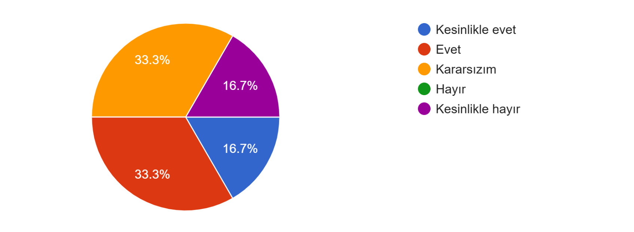
Şekil 32: Atölyelerin ve laboratuvarların teknik donanımı yeterlidir.
Şekil 32’de öğrenci memnuniyet anketini cevaplayan öğrencilerin “Atölyelerin ve laboratuvarların teknik donanımı yeterlidir.” sorusu incelendiğinde; Öğrencilerin %33.3’ü evet; %33.3’ü kararsızım; %16.7’si kesinlikle hayır; %16.7’si ise kesinlikle evet yanıtını vermiştir.

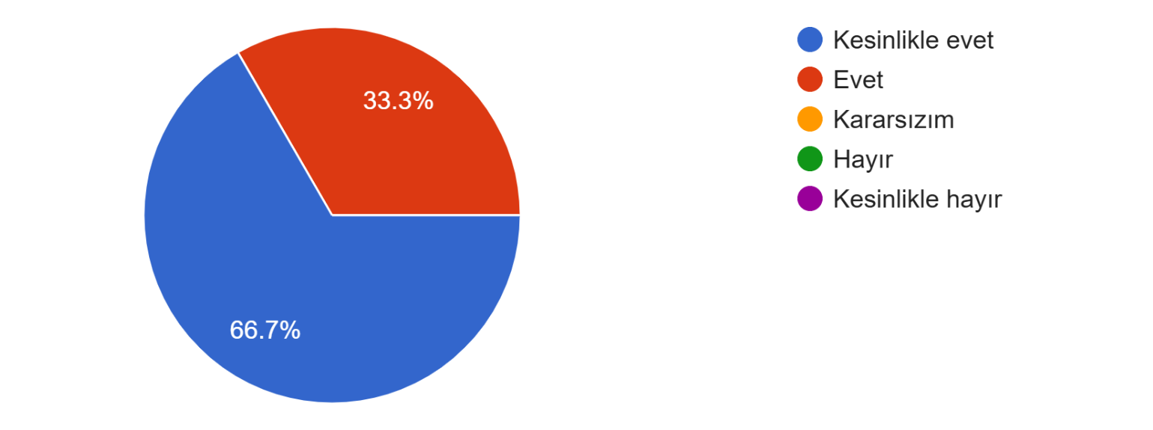
Şekil 33: Öğretim elemanlarının danışmanlık hizmetleri yeterlidir.
Şekil 33’te öğrenci memnuniyet anketini cevaplayan öğrencilerin “ Öğretim elemanlarının danışmanlık hizmetleri yeterlidir.” sorusu incelendiğinde; Öğrencilerin %66.7’si kesinlikle evet; %33.3’ü ise evet yanıtını vermiştir.

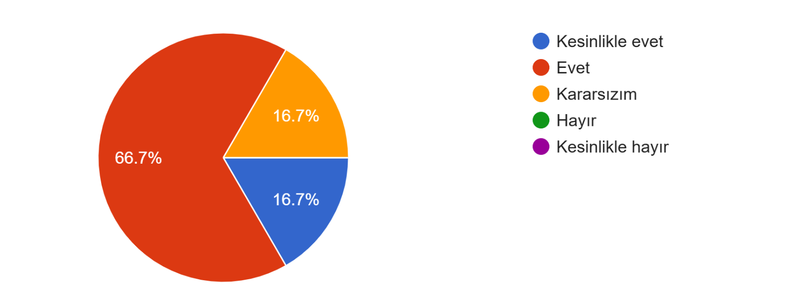
Şekil 34: Kulüp faaliyetleri/etkinlikleri yeterlidir.
Şekil 34’te öğrenci memnuniyet anketini cevaplayan öğrencilerin “Kulüp faaliyetleri/etkinlikleri yeterlidir. ” sorusu incelendiğinde; Öğrencilerin %66.7’si evet; %16.7’si kesinlikle evet; %16.7’si ise kararsızım yanıtını vermiştir.

